«День правовой помощи детям»

7 класс
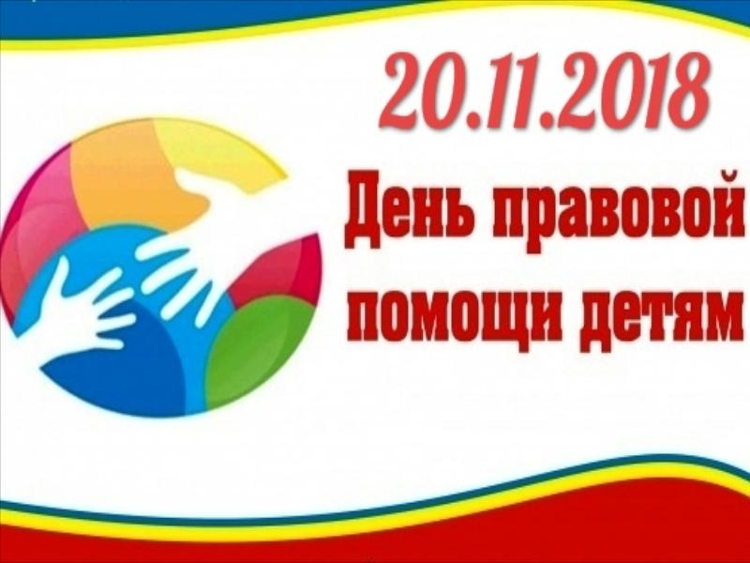
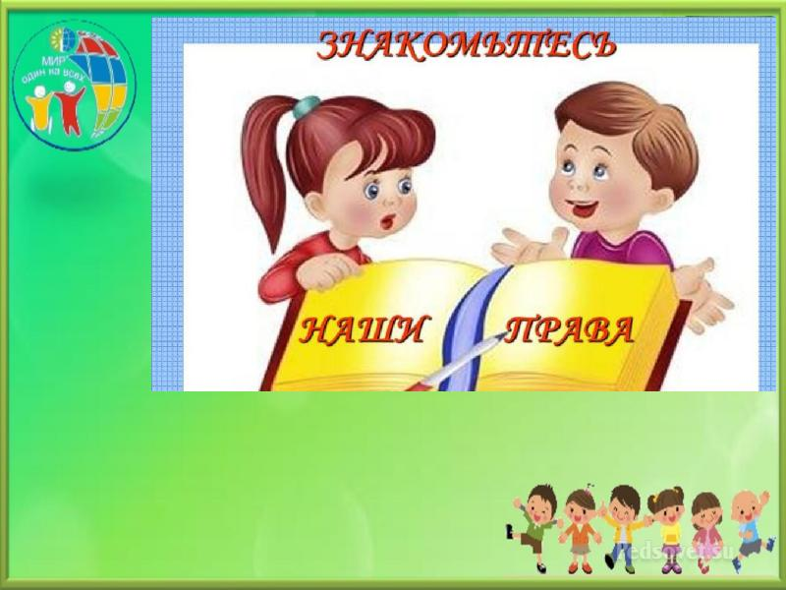
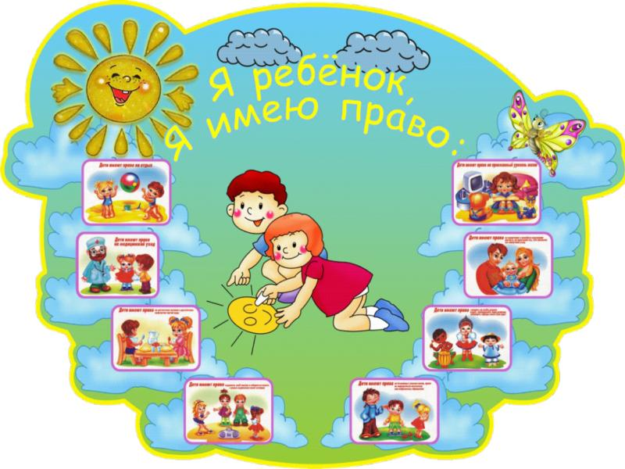
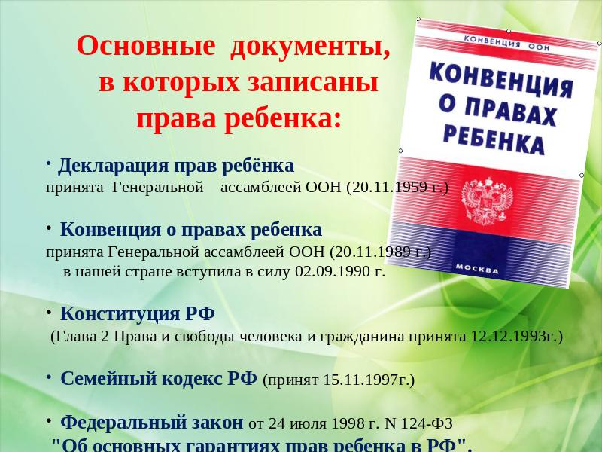
Основные документы, в которых записаны права ребенка: Декларация прав ребёнка принята Генеральной ассамблеей ООН (20.11.1959 г.) Конвенция о правах ребенка принята Генеральной ассамблеей ООН (20.11.1989 г.) в нашей стране вступила в силу 02.09.1990 г. Конституция РФ (Глава 2 Права и свободы человека и гражданина принята 12.12.1993г.) Семейный кодекс РФ (принят 15.11.1997г.) Федеральный закон от 24 июля 1998 г. N 124-ФЗ "Об основных гарантиях прав ребенка в РФ".
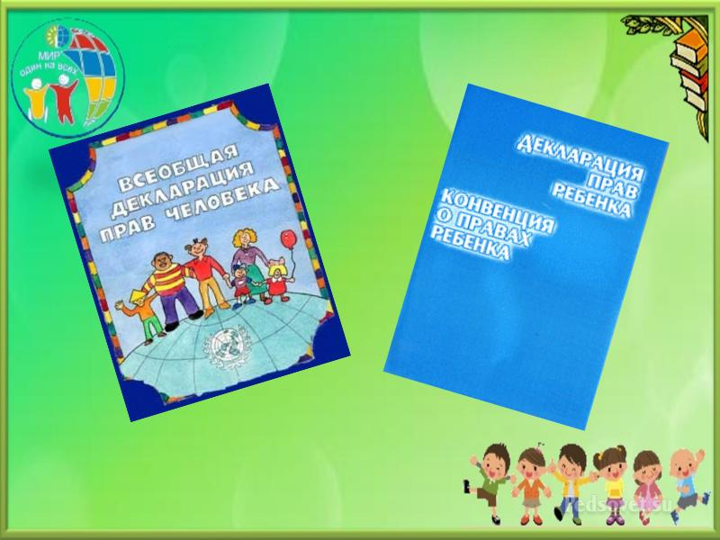
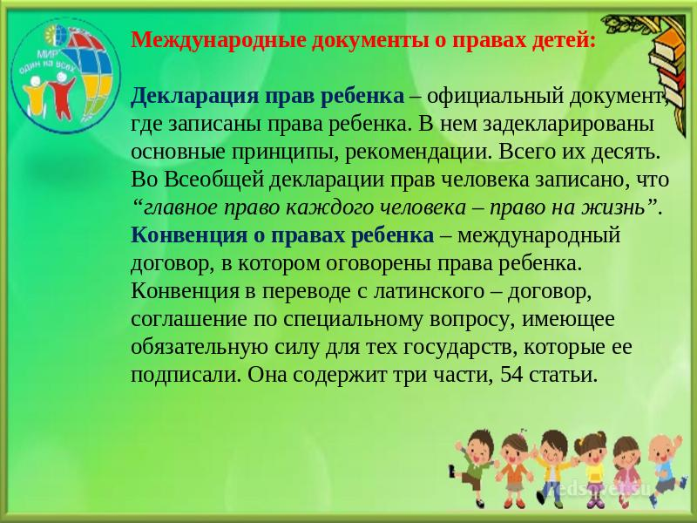
Международные документы о правах детей: Декларация прав ребенка – официальный документ, где записаны права ребенка. В нем задекларированы основные принципы, рекомендации. Всего их десять. Во Всеобщей декларации прав человека записано, что “главное право каждого человека – право на жизнь”. Конвенция о правах ребенка – международный договор, в котором оговорены права ребенка. Конвенция в переводе с латинского – договор, соглашение по специальному вопросу, имеющее обязательную силу для тех государств, которые ее подписали. Она содержит три части, 54 статьи.
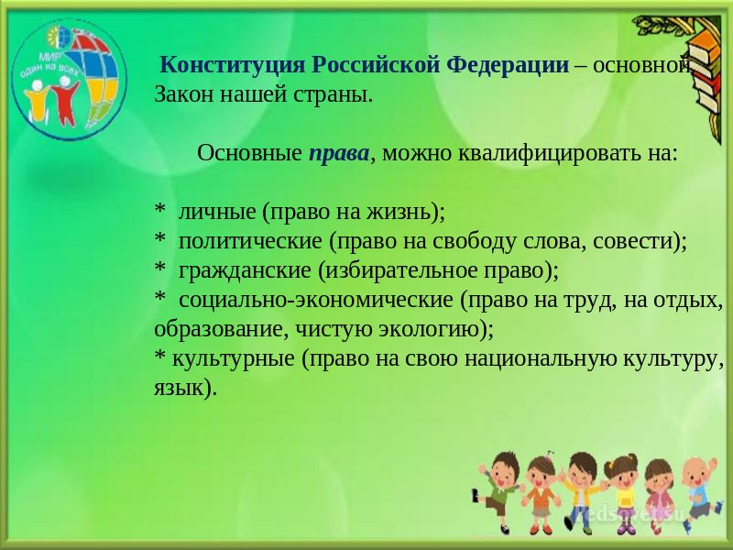
Конституция Российской Федерации – основной Закон нашей страны. Основные права, можно квалифицировать на: * личные (право на жизнь); * политические (право на свободу слова, совести); * гражданские (избирательное право); * социально-экономические (право на труд, на отдых, образование, чистую экологию); * культурные (право на свою национальную культуру, язык).
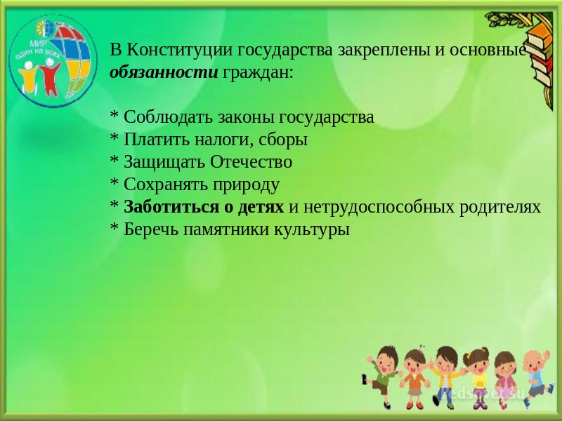
В Конституции государства закреплены и основные обязанности граждан: * Соблюдать законы государства * Платить налоги, сборы * Защищать Отечество * Сохранять природу * Заботиться о детях и нетрудоспособных родителях * Беречь памятники культуры
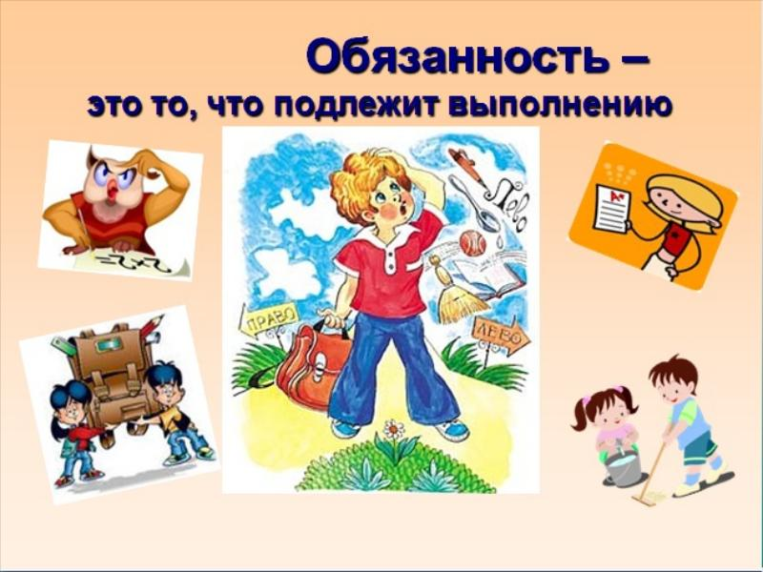
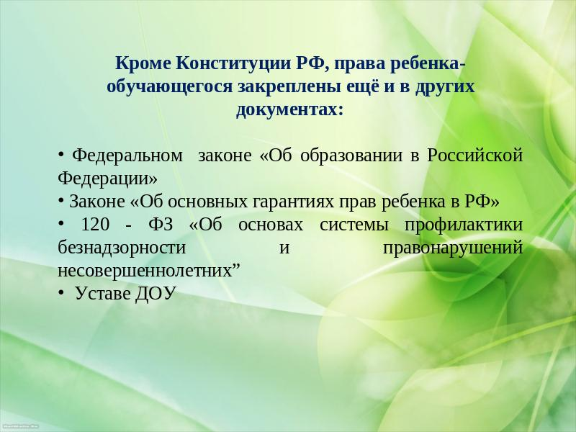
Кроме Конституции РФ, права ребенка-обучающегося закреплены ещё и в других документах: Федеральном законе «Об образовании в Российской Федерации» Законе «Об основных гарантиях прав ребенка в РФ» 120 - ФЗ «Об основах системы профилактики безнадзорности и правонарушений несовершеннолетних” Уставе ДОУ
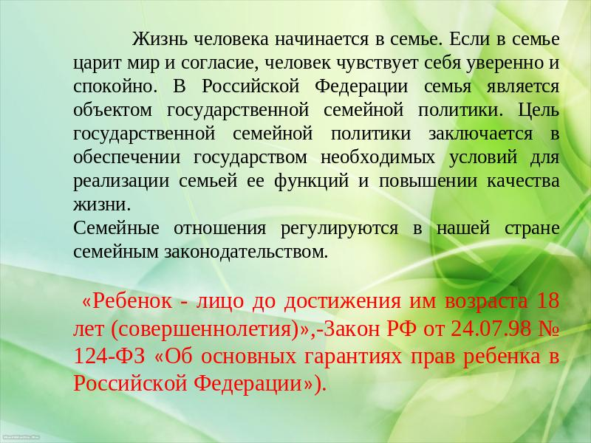
Жизнь человека начинается в семье. Если в семье царит мир и согласие, человек чувствует себя уверенно и спокойно. В Российской Федерации семья является объектом государственной семейной политики. Цель государственной семейной политики заключается в обеспечении государством необходимых условий для реализации семьей ее функций и повышении качества жизни. Семейные отношения регулируются в нашей стране семейным законодательством. «Ребенок - лицо до достижения им возраста 18 лет (совершеннолетия)»,-3акон РФ от 24.07.98 № 124-ФЗ «Об основных гарантиях прав ребенка в Российской Федерации»).
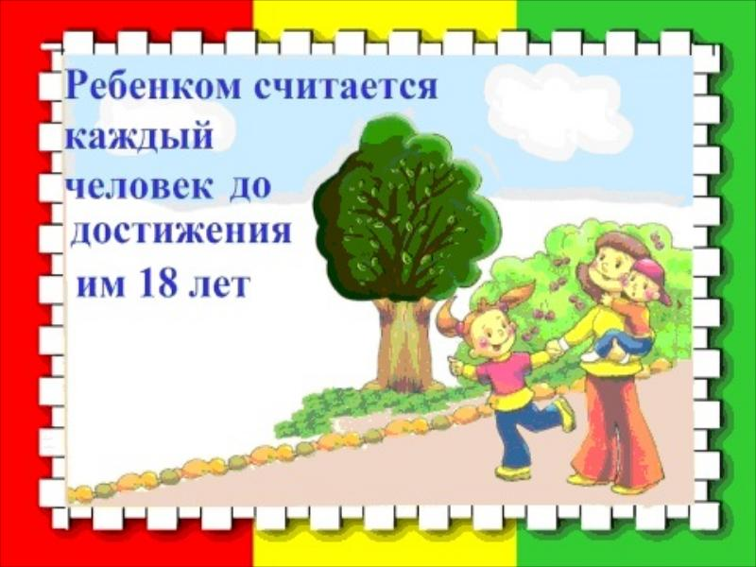
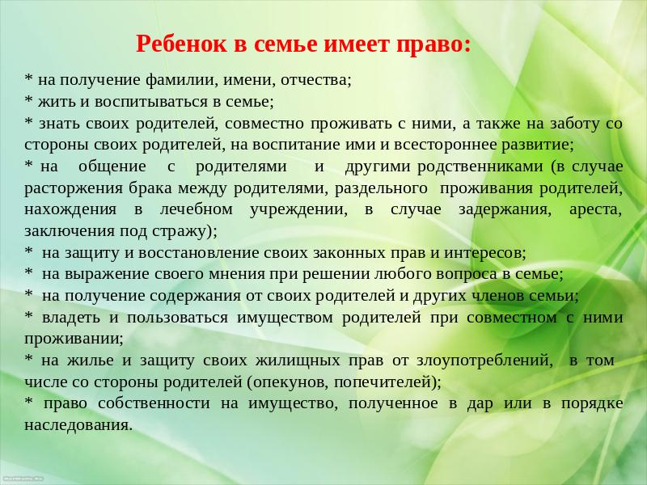
* на получение фамилии, имени, отчества; * жить и воспитываться в семье; * знать своих родителей, совместно проживать с ними, а также на заботу со стороны своих родителей, на воспитание ими и всестороннее развитие; * на общение с родителями и другими родственниками (в случае расторжения брака между родителями, раздельного проживания родителей, нахождения в лечебном учреждении, в случае задержания, ареста, заключения под стражу); * на защиту и восстановление своих законных прав и интересов; * на выражение своего мнения при решении любого вопроса в семье; * на получение содержания от своих родителей и других членов семьи; * владеть и пользоваться имуществом родителей при совместном с ними проживании; * на жилье и защиту своих жилищных прав от злоупотреблений, в том числе со стороны родителей (опекунов, попечителей); * право собственности на имущество, полученное в дар или в порядке наследования. Ребенок в семье имеет право:
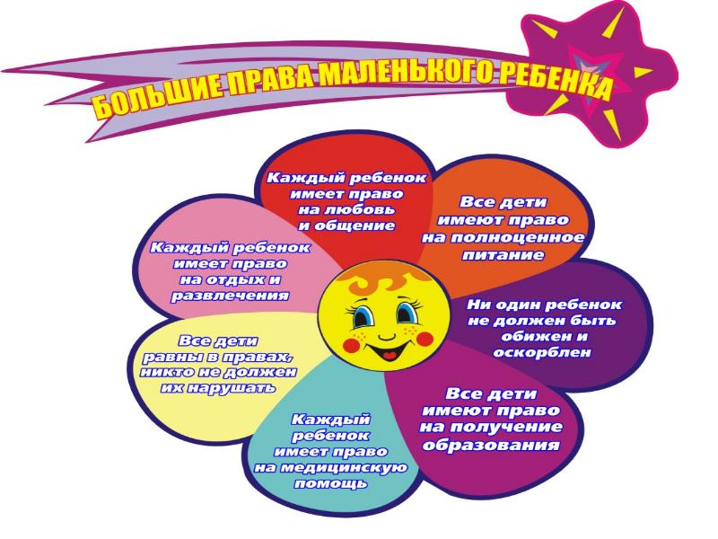

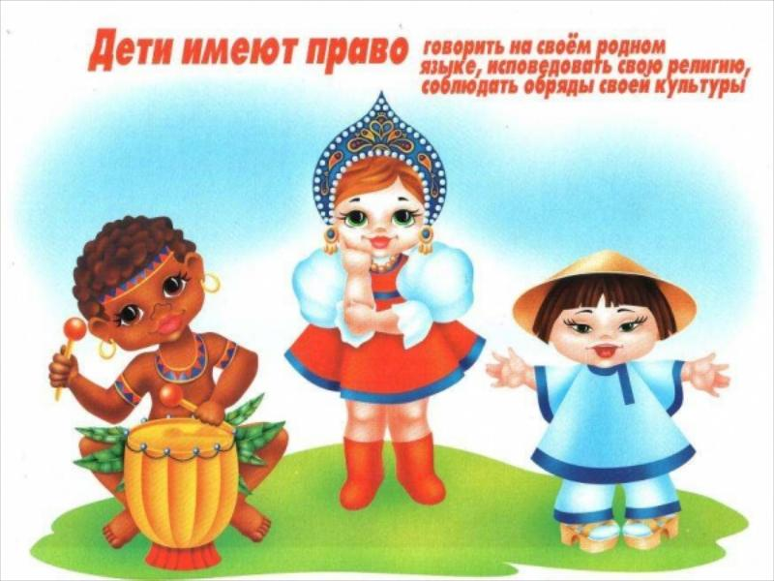
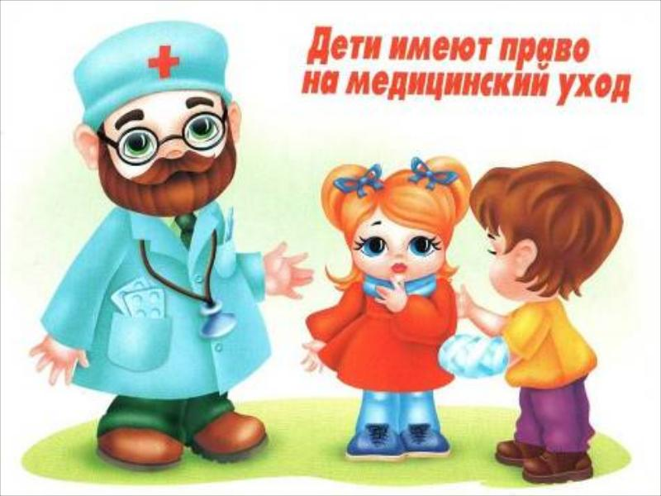
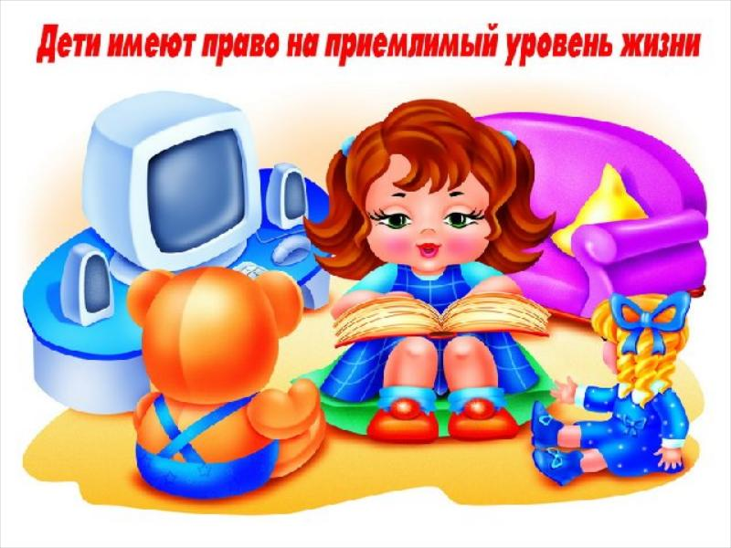
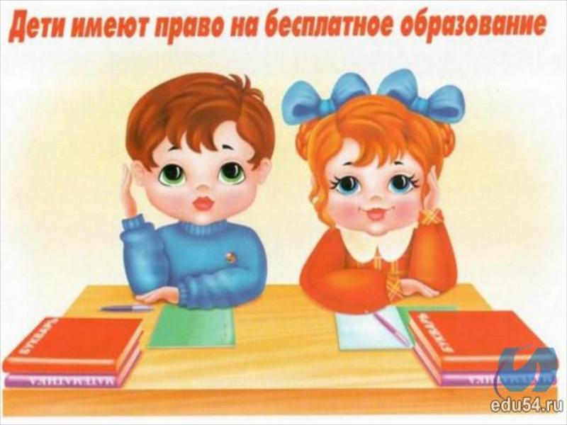
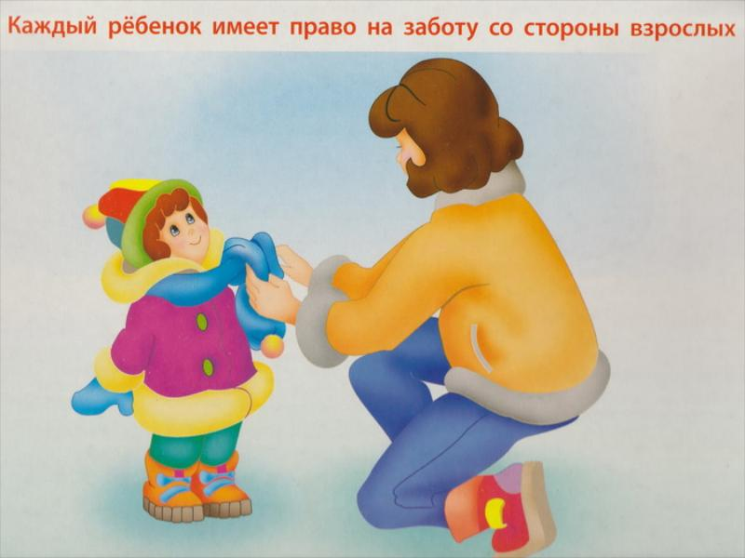
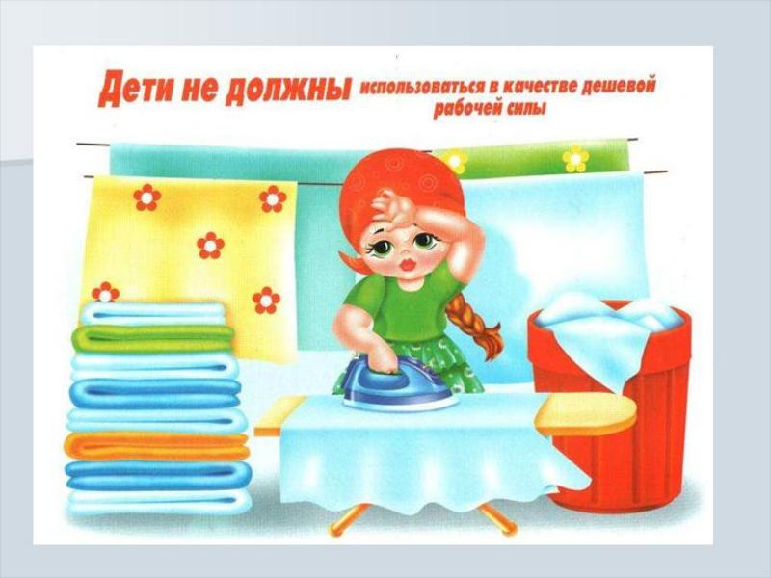
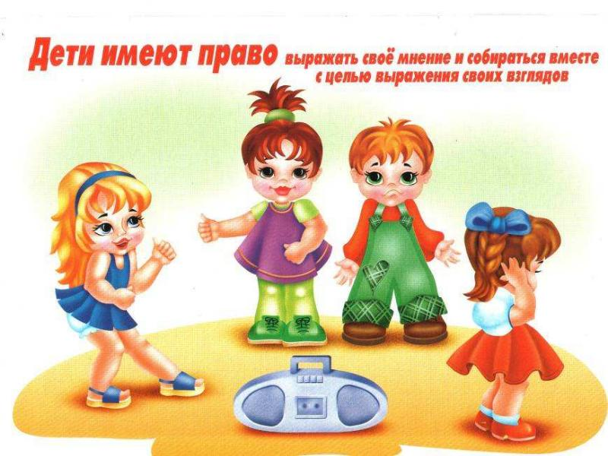

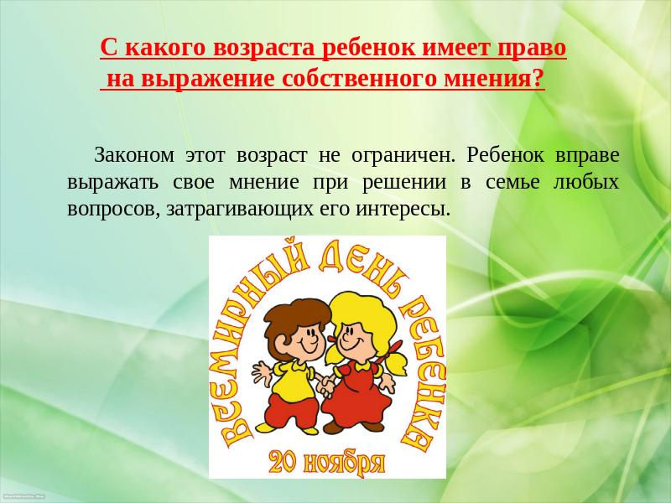
С какого возраста ребенок имеет право на выражение собственного мнения? Законом этот возраст не ограничен. Ребенок вправе выражать свое мнение при решении в семье любых вопросов, затрагивающих его интересы.
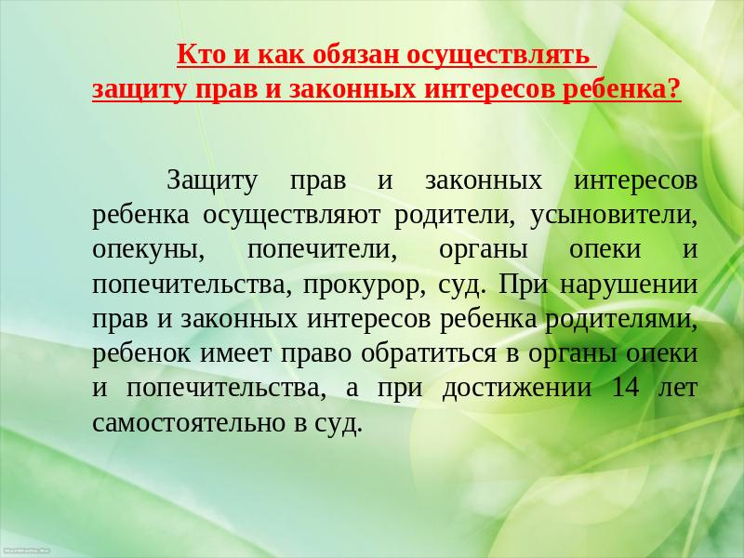
Кто и как обязан осуществлять защиту прав и законных интересов ребенка? Защиту прав и законных интересов ребенка осуществляют родители, усыновители, опекуны, попечители, органы опеки и попечительства, прокурор, суд. При нарушении прав и законных интересов ребенка родителями, ребенок имеет право обратиться в органы опеки и попечительства, а при достижении 14 лет самостоятельно в суд.
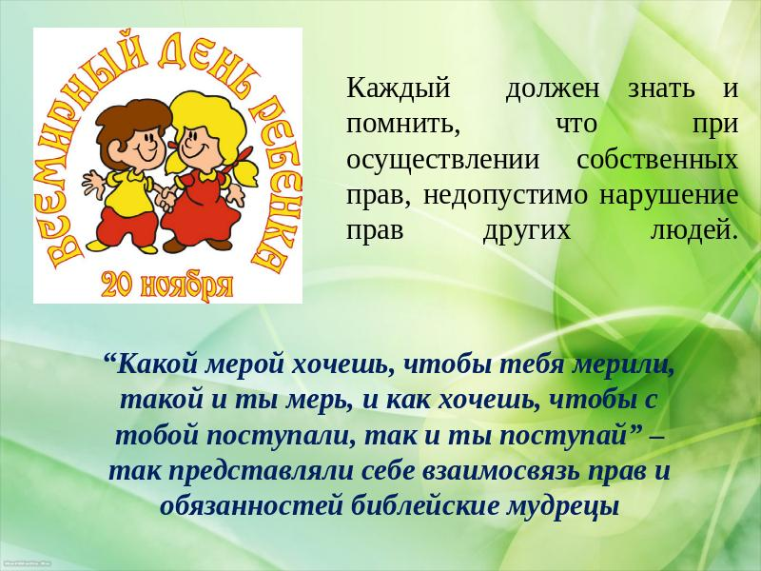
Каждый должен знать и помнить, что при осуществлении собственных прав, недопустимо нарушение прав других людей. “Какой мерой хочешь, чтобы тебя мерили, такой и ты мерь, и как хочешь, чтобы с тобой поступали, так и ты поступай” – так представляли себе взаимосвязь прав и обязанностей библейские мудрецы

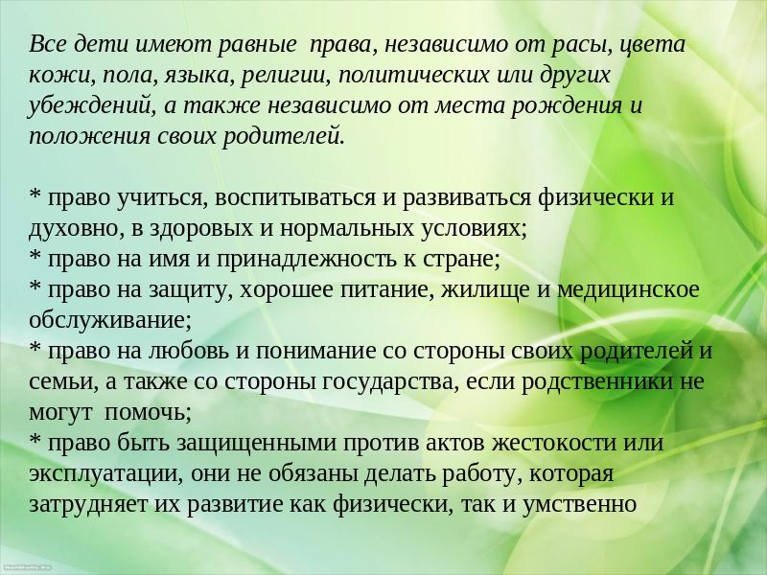
Все дети имеют равные права, независимо от расы, цвета кожи, пола, языка, религии, политических или других убеждений, а также независимо от места рождения и положения своих родителей. * право учиться, воспитываться и развиваться физически и духовно, в здоровых и нормальных условиях; * право на имя и принадлежность к стране; * право на защиту, хорошее питание, жилище и медицинское обслуживание; * право на любовь и понимание со стороны своих родителей и семьи, а также со стороны государства, если родственники не могут помочь; * право быть защищенными против актов жестокости или эксплуатации, они не обязаны делать работу, которая затрудняет их развитие как физически, так и умственно
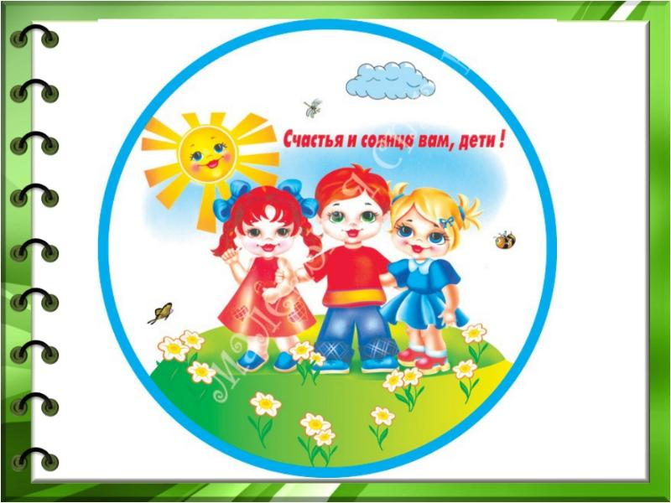
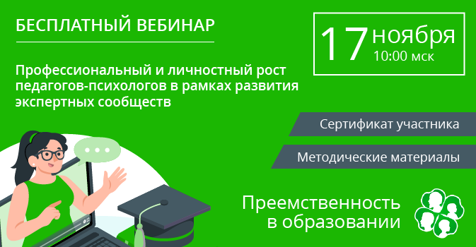



загрузка рекламы...

ВКонтактеОдноклассники

